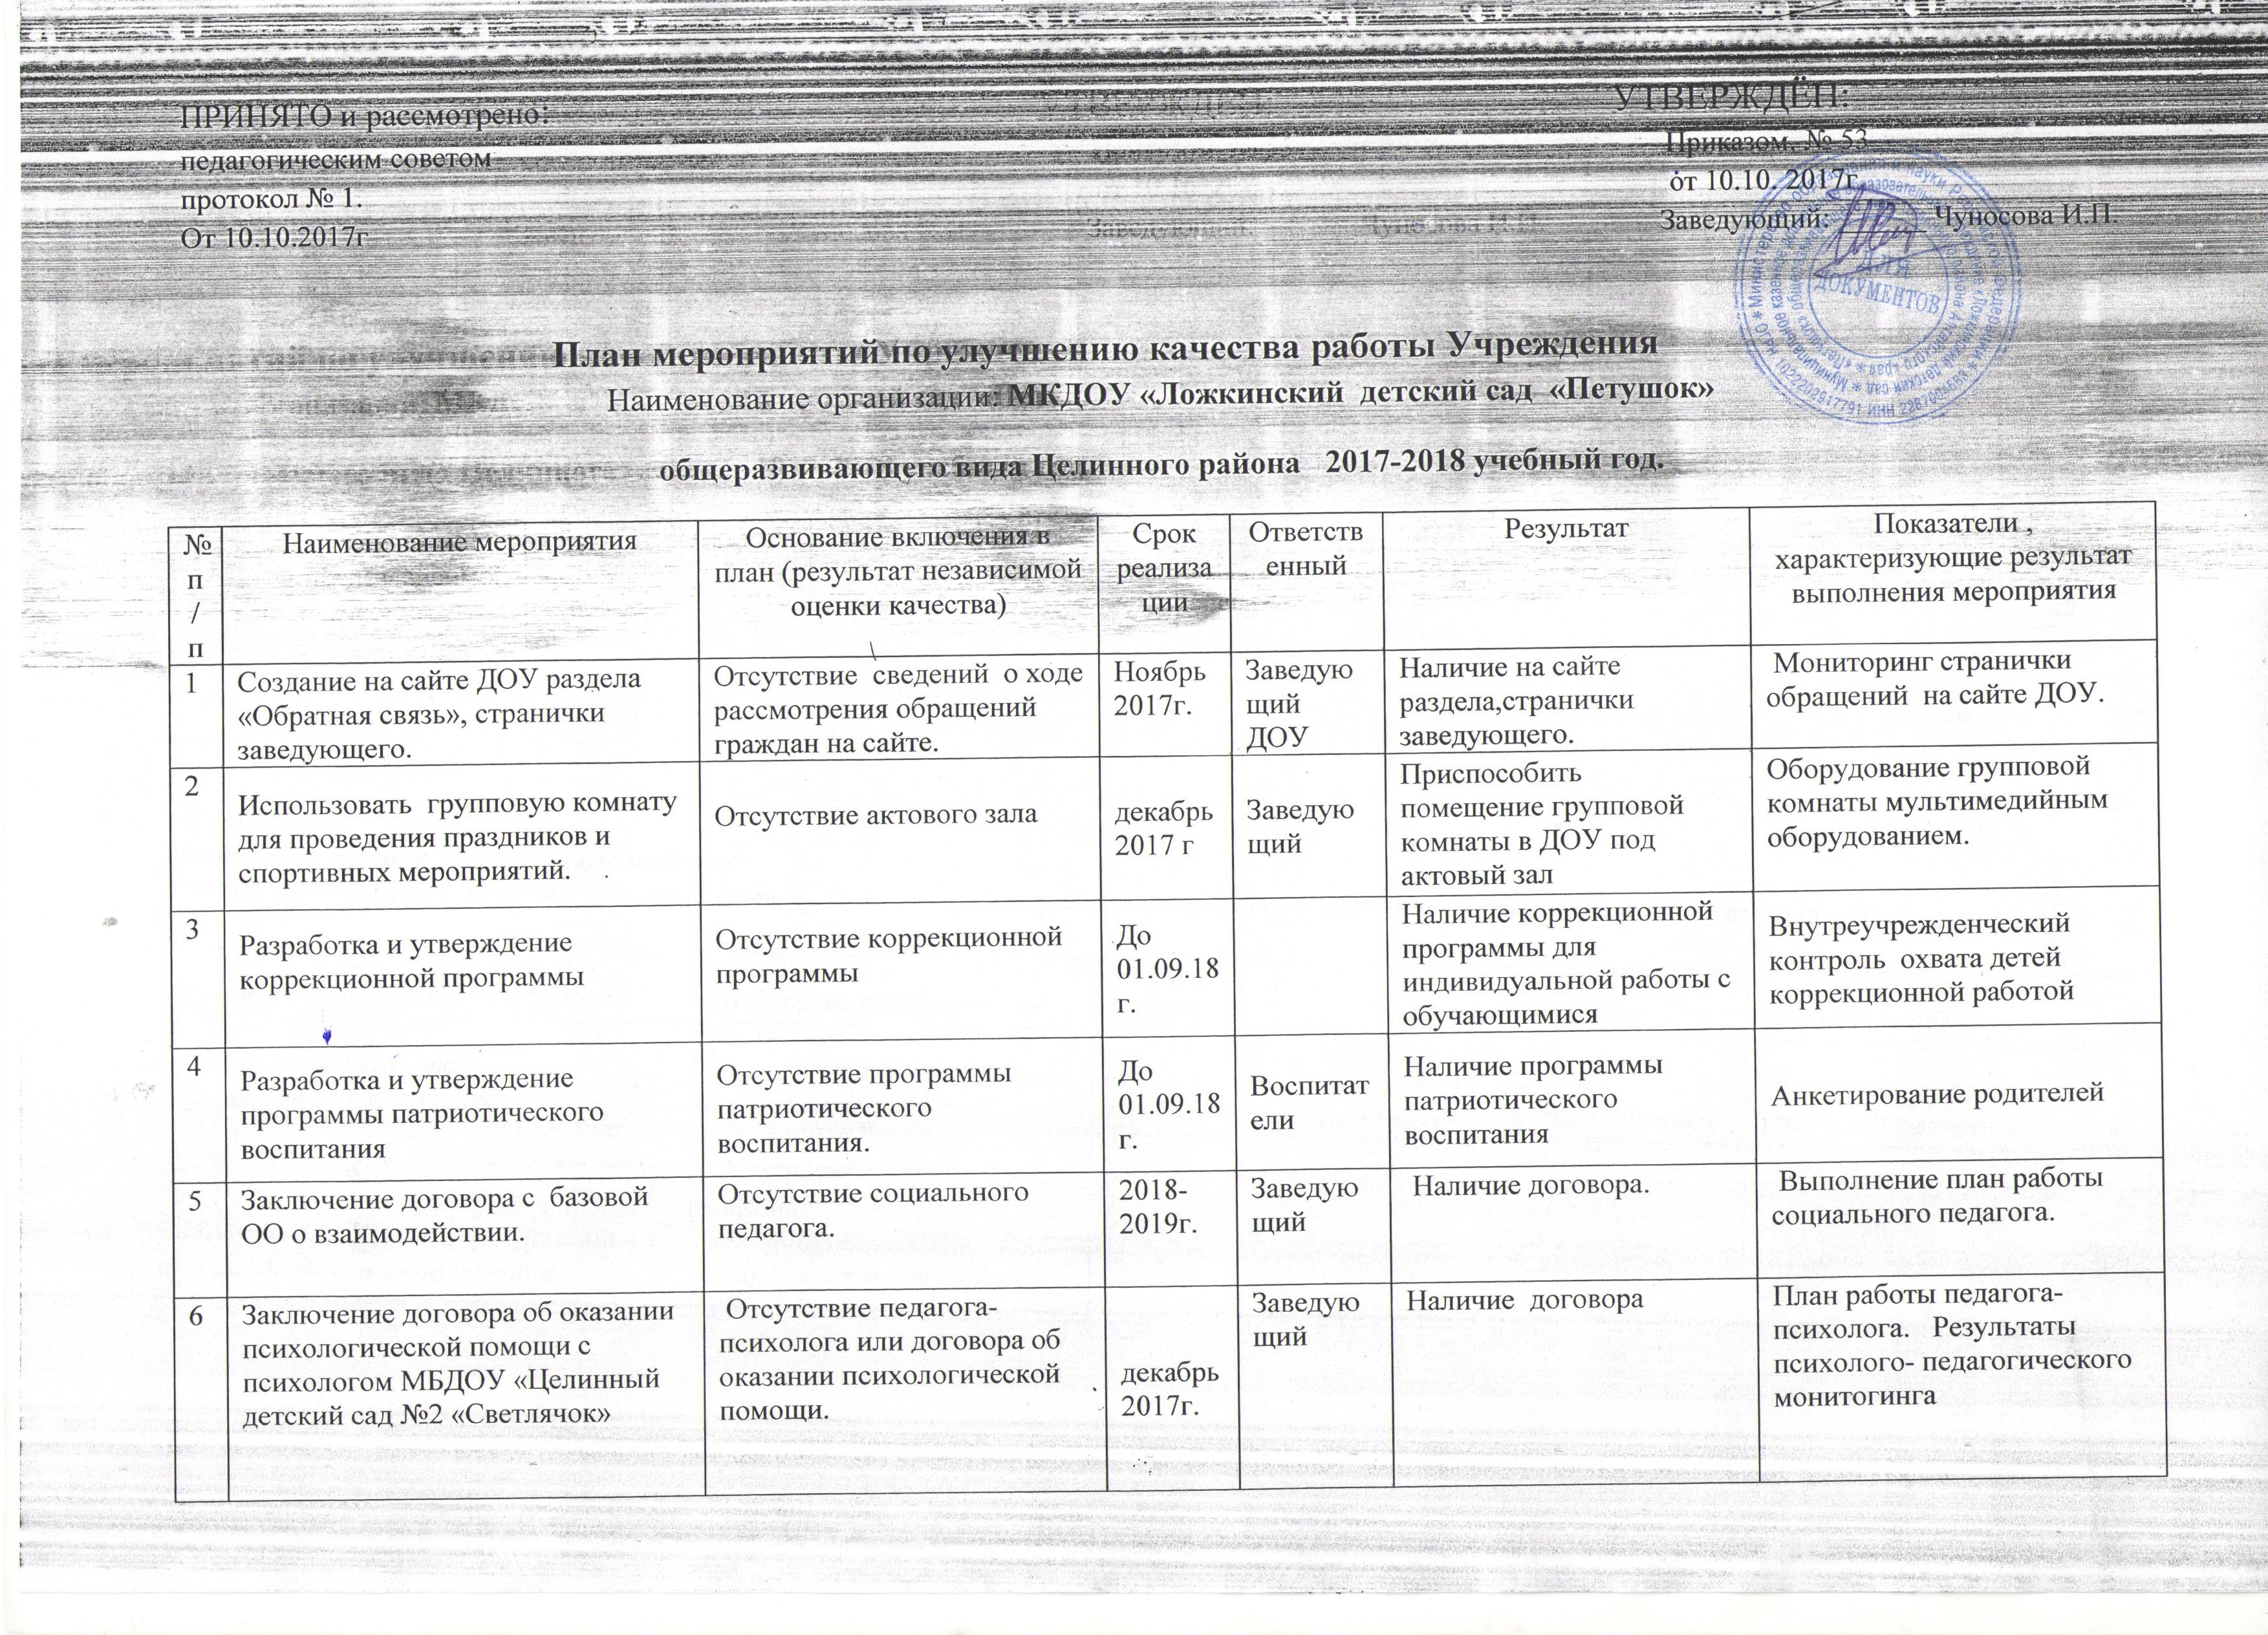ПРИНЯТО и рассмотрено: УТВЕРЖДЁН:
педагогическим советом Приказом. № 53
протокол № 1. от 10.10. 2017г
От 10.10.2017г Заведующий: ______ Чуносова И.П.

План мероприятий по улучшению качества работы Учреждения
Наименование организации: МКДОУ «Ложкинский детский сад «Петушок»
общеразвивающего вида Целинного района 2017-2018 учебный год.
№п/п | Наименование мероприятия | Основание включения в план (результат независимой оценки качества) | Срок  реализации | Ответственный | Результат | Показатели , характеризующие результат выполнения мероприятия
1 | Создание на сайте ДОУ раздела «Обратная связь», странички заведующего. | Отсутствие сведений о ходе рассмотрения обращений граждан на сайте. | Ноябрь 2017г. | Заведующий ДОУ | Наличие на сайте раздела,странички заведующего. | Мониторинг странички обращений на сайте ДОУ.
2 | Использовать групповую комнату для проведения праздников и спортивных мероприятий. | Отсутствие актового зала | декабрь2017 г | Заведующий | Приспособить помещение групповой комнаты в ДОУ под актовый зал | Оборудование групповой комнаты мультимедийным оборудованием.
3 | Разработка и утверждение коррекционной программы | Отсутствие коррекционной программы | До 01.09.18г. |  | Наличие коррекционной программы для индивидуальной работы с обучающимися | Внутреучрежденческий контроль охвата детей коррекционной работой
4 | Разработка и утверждение программы патриотического воспитания | Отсутствие программы патриотического воспитания. | До 01.09.18г. | Воспитатели | Наличие программы патриотического воспитания | Анкетирование родителей
5 | Заключение договора с базовой ОО о взаимодействии. | Отсутствие социального педагога. | 2018-2019г. | Заведующий | Наличие договора. | Выполнение план работы социального педагога.
6 | Заключение договора об оказании психологической помощи с психологом МБДОУ «Целинный детский сад №2 «Светлячок» | Отсутствие педагога-психолога или договора об оказании психологической помощи. | декабрь 2017г. | Заведующий | Наличие договора | План работы педагога-психолога. Результаты психолого- педагогического монитогинга
7 | Оборудование специального парковочного места | отсутствие  специального парковочного места | январь 2017г. |  | Установка специального знака. | Размещен специальный знак
8 | Реконструкция входа в ДОУ | Отсутствие пандуса | октябрь 2019 |  | Оборудован пандус. | Наличие пандуса

